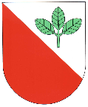

Usnesení 04/2017 ze zasedání obecního zastupitelstva v Bučině dne 24. července 2017

Zastupitelstvo obce schvaluje:
- program jednání
- aktualizaci Strategického rozvojového plánu obce
- rozpočtové opatření č. 2/2017
- záměr podat žádost o dotaci z Programu obnovy venkova na rok 2018

ověřovatelé : ________________________ zapsala : ____________________

________________________ starosta : ____________________

